Infermieri nel dibattito sulla Riforma Costituzionale: LE RAGIONI DEL SI

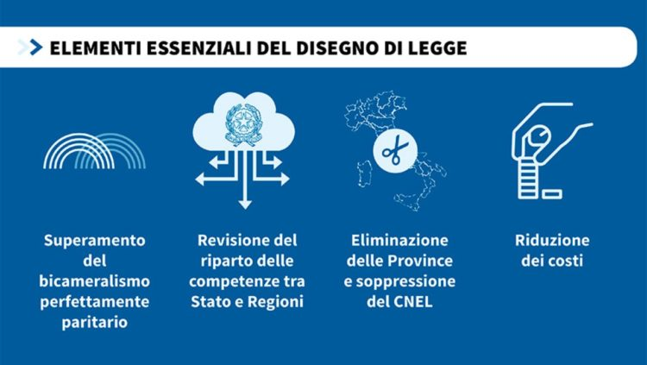

Il 4 dicembre 2016 tutti i cittadini italiani saranno chiamati a esprimersi sulla riforma della Costituzione. Se vinceranno i si, entrerà in vigore la Costituzione modificata in numerosi aspetti: fine del bicameralismo perfetto con Senato più snello (100 Senatori) e composto da sindaci e consiglieri regionali; fiducia al Governo solo alla Camera (rappresenterà la Nazione, il Senato le autonomie territoriali); riduzione dei costi (taglio emolumenti ai gruppi regionali e alle indennità dei consiglieri); modifica del titolo V (rapporti Stato – Regioni) con eliminazione della legislazione concorrente e attribuzione allo Stato di materie (grandi reti infrastrutturali, energia), abolizione di CNEL e Provincie.

Anche noi infermieri, ovviamente, dovremo confermarla o rifiutarla con un semplice segno sulla scheda: si o no.

Il dibattito è partito, sia nelle unità operative sia sui social forum frequentati da colleghi come i gruppi Facebook locali e nazionali del sindacato Nursind.

Emerge su questi ultimi una preponderanza delle ragioni del no alla riforma, soprattutto sulla scia delle autorevoli opinioni del dott. Luca Benci, persona molto stimata e da sempre vicina alla categoria infermieristica.

Vorrei perciò contribuire al dibattito illustrando le mie ragioni del si alla riforma costituzionale, partendo proprio dalle osservazioni del dott. Benci su uno dei temi toccati e verso il quale siamo maggiormente interessati come professionisti: la **tutela della salute**, collegata alla riforma del Titolo V.

Il dott. Benci evoca i rischi di una neo-centralizzazione e di una riduzione del ruolo delle regioni. La riforma **elimina la legislazione concorrente**, ove era inserita la materia “tutela della salute”; “concorrente” significa che lo Stato emana i principi generali e la regione li applica e li cala nella realtà locale, legiferando sulla materia in maniera secondaria.

Risultano aggiunte al secondo comma dell’art. 117 (Legislazione esclusiva dello Stato), lettera m, le “**disposizioni generali e comuni per la tutela della salute, per le politiche sociali e per la sicurezza alimentare**”. Alle regioni resta la potestà “**di programmazione e organizzazione dei servizi sanitari e sociali**” (comma 3, art. 117).

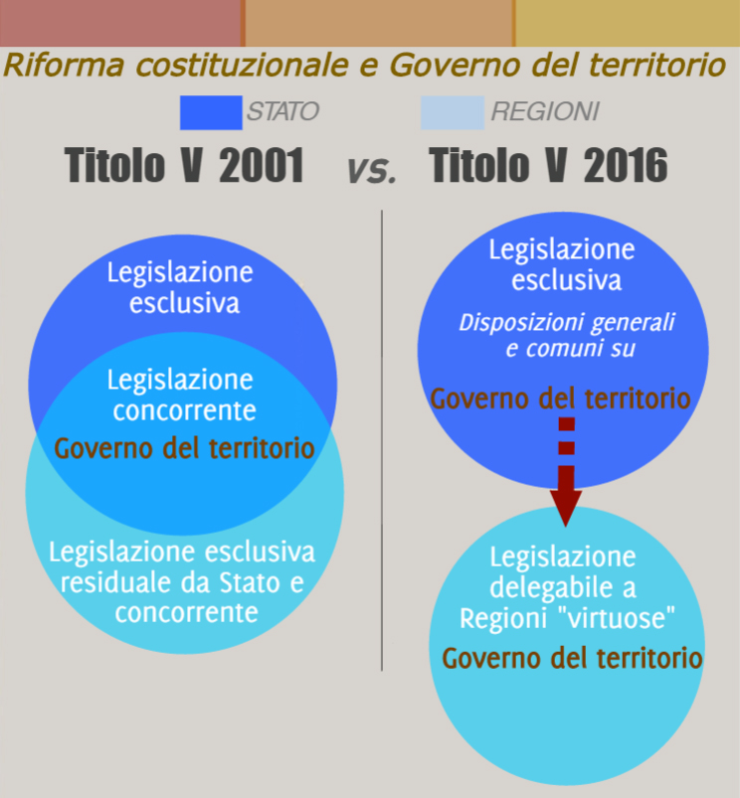Questo a mio modo di vedere è un elemento di chiarezza; la legislazione concorrente ha portato a differenziazioni anche sostanziali sul piano dell’offerta dei servizi sanitari e sui livelli di assistenza (fantomatici LEA) con squilibri notevoli tra le regioni. Inoltre sono stati promossi negli ultimi anni numerosi conflitti di competenza di fronte alla Corte Costituzionale, rallentando il processo legislativo e ingenerando costi; anche se promossi prevalentemente dallo Stato (come sostiene Benci) ciò non toglie che essi abbiano rallentato il procedimento legislativo né il fatto assolve le regioni da errori o violazioni di varia natura. L’essere diverse regioni sotto piano di rientro e quindi, di fatto, amministrate dallo Stato in materia di sanità, rafforza, non diminuisce, le motivazioni della riforma: le regioni che sprecano sono poste sotto tutela. Un rafforzamento del controllo statale in materia, quindi, può dissuadere gli enti locali da sprechi e inefficienze.

Con il potere sostitutivo, dettato da ragioni di tutela dell’unità giuridica della Repubblica (4° comma art. 117 come modificato dalla riforma) lo Stato potrà intervenire con procedimento monocamerale rafforzato: se il Senato si esprimerà a maggioranza assoluta, la Camera dovrà esprimersi a maggioranza assoluta per andare contro il parere del Senato. Questa procedura è descritta da Benci negativamente, probabilmente in un’ottica federalista verso la quale propende di più; per me è il contrario, come ho in precedenza spiegato. Si dovrà tener conto comunque dell’autorevole parere del Senato, dove sono rappresentate tutte le regioni.

L’art. 32 della Costituzione stabilisce che “**la Repubblica tutela la salute come fondamentale diritto dell’individuo e interesse della collettività**”; la riforma non tocca la prima parte della Costituzione, con i principi fondamentali. Il tema della salute nel Titolo V così riformato mi sembra più in sintonia con l’art. 32; le regioni potranno organizzare, pianificare, legiferare ma la tutela della salute come principio spetterà allo Stato.

Argomento strettamente connesso, sempre al comma 2° lettera m) sopra-citato sono aggiunte “**le politiche sociali**” alla legislazione esclusiva dello Stato. Come sostiene Irene Tinagli, la riforma del titolo V del 2001 ha aperto la strada a una serie infinita di ricorsi da parte delle regioni che hanno costretto spesso lo Stato a modificare o cancellare numerose iniziative positive in materie di politica sociale. Sono stati impugnati numerosi atti e bloccati fondi e stanziamenti, ad esempio su politiche per la famiglia o sugli asili nido; questi dati, oltre all’ingente numero complessivo di giudizi riguardanti conflitti di competenza (illustrati nel grafico), rafforzano il mio convincimento a favore della riforma.

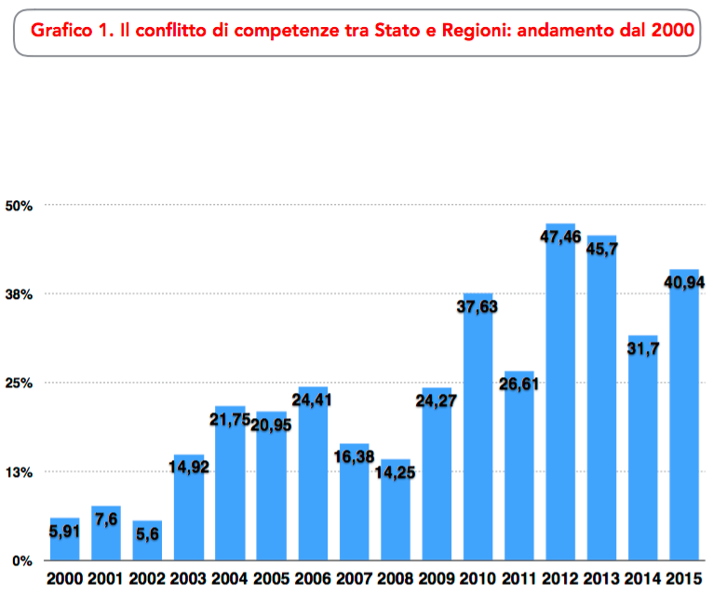

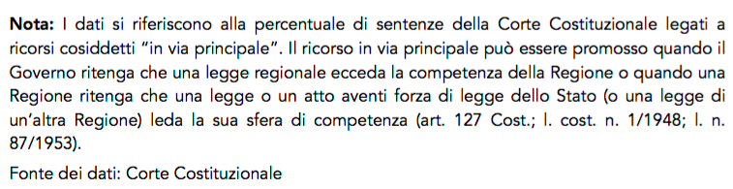

Passo adesso ad altre considerazioni di carattere generale a favore del si alla riforma.

1. Superamento del bicameralismo paritario.

Erano anni che si discuteva sulla materia. Una seconda camera, doppione della prima, non esiste in quasi nessuno stato democratico; in tutti i grandi paesi europei la seconda camera rappresenta i territori e non la Nazione nella sua interezza. Con la riforma la Camera dei Deputati, appunto, rappresenterà la Nazione, il Senato le autonomie territoriali; esso interverrà paritariamente (come finora) solamente su un numero limitato di materie (riforme costituzionali, leggi elettorali, formazione e applicazione del diritto europeo) e non darà più la fiducia al Governo.

Ci sono perplessità legate a difficoltà interpretative sul binario che le leggi dovranno seguire; da un’analisi sulle leggi approvate in questa legislatura, si evince come solamente il 3-5% di esse sarebbero state di competenza bicamerale. Pertanto il procedimento per il 97% delle leggi sarebbe di competenza esclusiva Camera, con il Senato che potrà decidere se esaminare ed emendare anche in questa via (su richiesta di 1/3 dei suoi componenti), ma in questo caso sarà la Camera in terza e definitiva lettura a decidere. Ovviamente, se il Senato non richiama, la legge è approvata in prima battuta.

Quello appena descritto sarà il procedimento legislativo di base; poi ci sono delle differenze prevalentemente riguardo ai tempi, ad esempio il voto a data certa, la legge finanziaria ma fondamentalmente avremo finalmente un monocameralismo di fatto.

1. Riduzione del numero di parlamentari.

Anche questa era una istanza che proveniva da vari settori sociali, politici e culturali. Sono tagliati 300 posti, e non sono pochi; i Senatori saranno 100 però le “poltrone” effettivamente eliminate saranno circa 300 poiché per essere Senatore bisognerà essere anche consigliere regionale o sindaco.

Il Senato sarà composto da 21 sindaci, 74 consiglieri regionali e 5 nominati dal Presidente della Repubblica (pro-tempore per 7 anni, non più a vita come adesso).

Anche i Senatori avranno l’immunità (come adesso); tuttavia, dalla riforma degli anni 90, essa si limita alle intercettazioni, alla carcerazione preventiva e alle perquisizioni personali, per le quali occorre l’autorizzazione dell’assemblea. In caso di sentenza passata in giudicato o flagranza di reato, il parlamentare può essere arrestato.

1. Riduzione dei costi.

Saranno eliminate le indennità per i Senatori, che percepiranno solamente l’indennità regionale o da sindaco.

L’indennità per i consiglieri regionali sarà diminuita ed equiparata a quella del sindaco del capoluogo regionale.

Sono eliminati i rimborsi ai gruppi nei consigli regionali (quelli degli scandali alla Fiorito, per intenderci).

Viene eliminato il CNEL (Consiglio per l’Economia ed il Lavoro), ente che doveva essere una istituzione di consulenza del Parlamento e mediazione tra professioni, lavoratori e imprenditori con potere di proposta legislativa; in tanti anni ha prodotto molto poco, poche proposte e credo 0 (zero) leggi... Ha circa 60 consiglieri, ben stipendiati.

Sono definitivamente abolite le Provincie.

Per concludere, credo che una riforma di tale portata debba essere approfondita e studiata da tutti; anche noi professionisti infermieri abbiamo il dovere civico di informarci, leggere e studiare tutto ciò che può avere un forte impatto sulla nostra vita in generale e sul nostro ambito lavorativo. Che si voti si o no, deve essere una scelta consapevole; quello che decidiamo prossimamente avrà effetti nei prossimi 20, 30 anni e deve sicuramente farci riflettere approfonditamente su quanto successo nel passato e su come si ripercuoterà nel futuro.

Penso che il dibattito in corso sia utile anche al fine di studiare la Costituzione in generale, i principi e valori in essa incardinati, su come si è giunti al loro riconoscimento e su come si possa proseguire nel vivere in una società veramente partecipativa, inclusiva e democratica.

Antonio Petruzzo

Infermiere

Azienda Ospedaliera “S. Camillo”

Roma

**Bibliografia e approfondimenti:**

Il testo della Costituzione così come modificato dalla riforma:

<http://www.bastaunsi.it/cambia-la-costituzione/>

Perché l’art. 70 diventa più complesso:

<http://www.bastaunsi.it/referendum-costituzionale-articolo-70/>

Un testo di approfondimento:

<http://www.dirittoegiustizia.it/allegati/caravita_le_ragioni_del_SI.pdf>

Benci, L. (2016). Perché ho deciso di votare no al referendum costituzionale.

<http://www.quotidianosanita.it/letterealdirettore/articolo.php?articolo_id=434>

Mazziotti, A. (2016). <http://www.andreamazziotti.eu/la-riforma-costituzionale-supera-il-bicameralismo-perfetto-se-una-riduzione-del-96-vi-pare-poco/>

Tinagli, I. (2016). L’ Economia del Si

l’impatto del nuovo Titolo V sulle politiche economiche e sociali. <http://www.idemlab.org/wp-content/uploads/2016/09/Leconomia-del-si.pdf>